Богатирьов Денис Юрійович

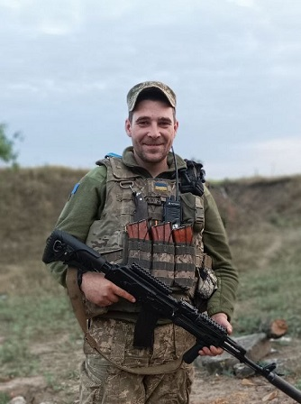
Дата народження: 06.10.1988
Дата смерті: 13.09.2023
Місце народження: м. Київ
Місце загибелі: н/п Вербове, Запорізька обл.
Позивний: "Fox"
Звання: молодший сержант
Посада: заступник командира розвідувальної групи
Підрозділ: 3 розвідувальна група спеціального призначення 2 роти 1 загону військової частини А4030

Народився та виріс Денис у місті Києві.
З 4 березня 2022 року брав участь у відбитті збройної агресії російської федерації у складі 71-ї окремої єгерської бригади десантно-штурмових військ Збройних сил України.
З 10.04.2022 по 13.05.2022 року виконував бойові завдання на Ізюмському напрямку, де неодноразово показував хоробрість, кмітливість та витримку.
З 14.05.2022 по 23.11.2022 року успішно виконував завдання з оборони визначених рубежів поблизу населених пунктів Олександропіль, Новоселівка, Нью-Йорк.
20 грудня 2022 року під час виконання бойового завдання у населеному пункту Кліщіївка першим помітив групу ворога, вчасно доповів та разом із групою, що була на бойовому чергуванні разом із ним, не зважаючи на дуже щільний обстріл, знешкодили трьох ворогів. Внаслідок цього рештки групи ворога втекли та спроба штурму наших позицій була зірвана. Увесь час утримання оборони населеного пункту Кліщіївка виявляв неабияку хоробрість, мужність та стійкість.
06 березня 2023 року приймав участь у штурмових діях поблизу населеного пункту Новоселівка Донецької області. Вів групу військовослужбовців, першим виявив та знешкодив кількох противників.
Із 09 вересня 2023 року мужньо вступав у бій та відбивав ворога на Запорізькому напрямку, біля населеного пункту Вербове. Допомагав в евакуації поранених побратимів.
Завжди швидко та вчасно виконував поставлені перед ним задачі, намагаючись досягти максимального результату. Був прикладом для більш молодих представників свого підрозділу.
13.09.2023 року в районі населеного пункту Вербове Запорізької області, під час виконання бойового завдання, при мінометному обстрілі отримав поранення, несумісне із життям, і загинув.
Був похований 29.09.2023 року в с. Новоживотів Вінницької області.
Нагороди:
- відзнака Президента України «За оборону України».

